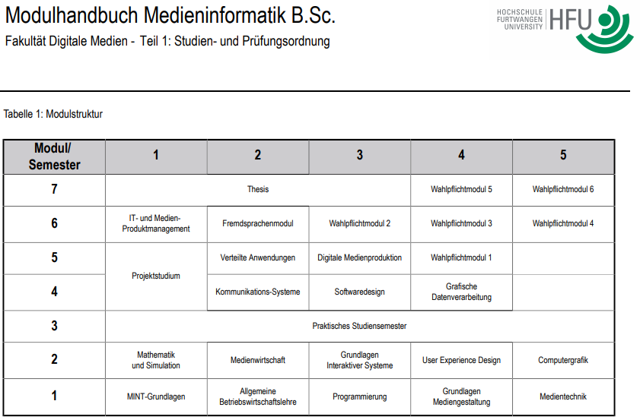
Pflichtmodule der Studiengänge

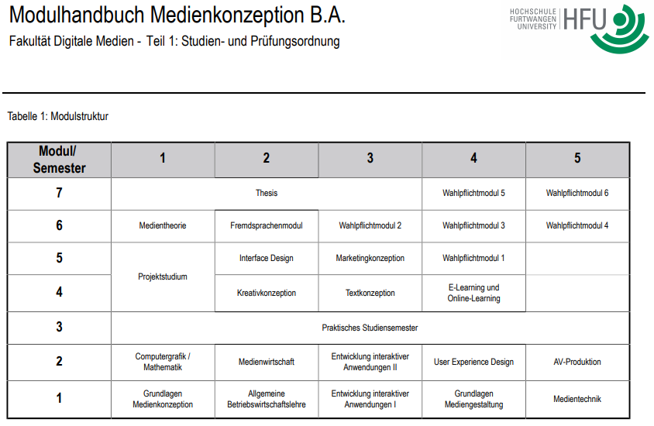
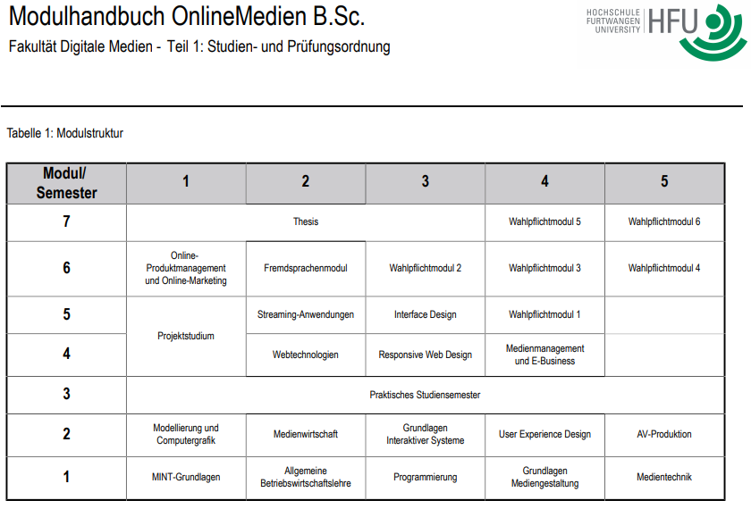

Zertifikat Digital Games
Folgende Wahlpflichtmodule sind dieser Zertifizierung zugeordnet
- Computerspielanalyse / Narration in Games
- 3D Character Production
- Echtzeit-Computergrafik
- Spieleentwicklung 2D/3D
- Gamedesign Workshop
Um das Zertifikat zu erlangen, müssen aus diesem Katalog wenigstens 4 der 5 angebotenen Module erfolgreich abgeschlossen sein, bei einem Gesamtnotendurchschnitt nicht schlechter als 2,0.

